Индивидуальный образовательный маршрут
17.09.2019г. | Классная работа. | Тема: Вектор. Коллинеарные векторы. Равные векторы.
M

A h E R

T N
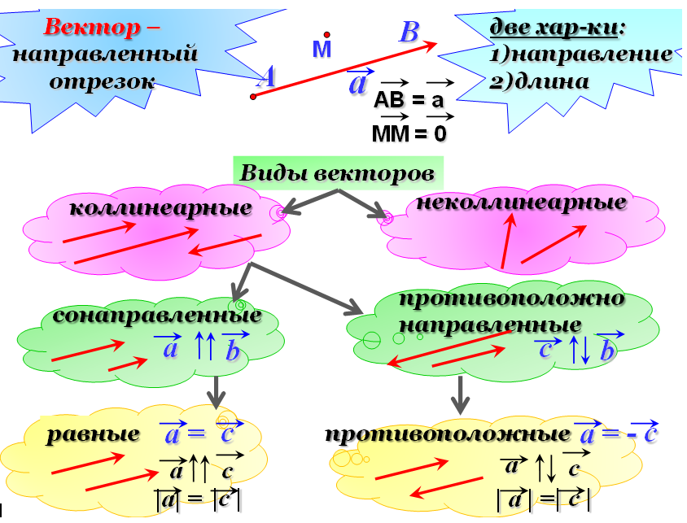 |  |  | Вопросы по теории  1. Определение вектора  2. Прочитайте векторы и сделайте записи  3. Коллинеарные векторы.  4. Сонаправленные векторы.  5. Противоположнонаправленные векторы.  6. Равные векторы.  7. Противоположные векторы.  8. Нулевой вектор.
СР 1.1. Делаем в домашней тетради.
Практическую работу делаем на распечатке.
Домашнее задание. №№740 741, 745, 747(а,б), 748(а,б,в) 751(б).
Повторение: Тест «Трапеция» вариант 1 белое решение. На уроке будет зачет.

Индивидуальный образовательный маршрут
17.09.2019г. | Классная работа. | Тема: Вектор. Коллинеарные векторы. Равные векторы.
M

A h E R

T N
Вопросы по теории
1. Определение вектора
2. Прочитайте векторы и сделайте записи
3. Коллинеарные векторы.
4. Сонаправленные векторы.
5. Противоположнонаправленные векторы.
6. Равные векторы.
7. Противоположные векторы.
8. Нулевой вектор.
СР 1.1. Делаем в домашней тетради.
Практическую работу делаем на распечатке.
Домашнее задание. №№740 741, 745, 747(а,б), 748(а,б,в) 751(б).
Повторение: Тест «Трапеция» вариант 1 белое решение. На уроке будет зачет.

СМОГ-У «Нахождение элементов трапеции» | СМОГ-У «Нахождение элементов трапеции»
Вариант 1 | Вариант 1
1. Найдите среднюю линию трапеции, если ее основания равны 24 и 9. | 1. Найдите среднюю линию трапеции, если ее основания равны 24 и 9.
2. Средняя линия трапеции равна 51, а меньшее основание равно 43. Найдите большее основание трапеции. | 2. Средняя линия трапеции равна 51, а меньшее основание равно 43. Найдите большее основание трапеции.
3. Прямая, проведенная параллельно боковой стороне трапеции через конец меньшего основания, равного 15, отсекает треугольник, периметр которого равен 31. Найдите периметр трапеции. | 3. Прямая, проведенная параллельно боковой стороне трапеции через конец меньшего основания, равного 15, отсекает треугольник, периметр которого равен 31. Найдите периметр трапеции.
4. Периметр трапеции равен 120, а сумма непараллельных сторон равна 102. Найдите среднюю линию трапеции. | 4. Периметр трапеции равен 120, а сумма непараллельных сторон равна 102. Найдите среднюю линию трапеции.
5. Основания трапеции относятся как 3 : 11, а средняя линия равна 63. Найдите меньшее основание. | 5. Основания трапеции относятся как 3 : 11, а средняя линия равна 63. Найдите меньшее основание.
6. Средняя линия трапеции равна 99, а одно из ее оснований больше другого на 45. Найдите большее основание трапеции. | 6. Средняя линия трапеции равна 99, а одно из ее оснований больше другого на 45. Найдите большее основание трапеции.
7. Средняя линия трапеции равна 53. Одна из диагоналей делит ее на два отрезка, разность которых равна 23. Найдите большее основание трапеции. | 7. Средняя линия трапеции равна 53. Одна из диагоналей делит ее на два отрезка, разность которых равна 23. Найдите большее основание трапеции.
8. Основания трапеции равны 11 и 58. Найдите отрезок, соединяющий середины диагоналей трапеции. | 8. Основания трапеции равны 11 и 58. Найдите отрезок, соединяющий середины диагоналей трапеции.
9. Найдите высоту трапеции, в которую вписана окружность радиуса 1. | 9. Найдите высоту трапеции, в которую вписана окружность радиуса 1.
10. Боковые стороны трапеции, описанной около окружности, равны 71 и 69. Найдите среднюю линию трапеции. | 10. Боковые стороны трапеции, описанной около окружности, равны 71 и 69. Найдите среднюю линию трапеции.
11. Периметр прямоугольной трапеции, описанной около окружности, равен 100, ее большая боковая сторона равна 31. Найдите радиус окружности. | 11. Периметр прямоугольной трапеции, описанной около окружности, равен 100, ее большая боковая сторона равна 31. Найдите радиус окружности.

СМОГ-У «Нахождение элементов трапеции» | СМОГ-У «Нахождение элементов трапеции»
Вариант 1 | Вариант 1
1. Найдите среднюю линию трапеции, если ее основания равны 24 и 9. | 1. Найдите среднюю линию трапеции, если ее основания равны 24 и 9.
2. Средняя линия трапеции равна 51, а меньшее основание равно 43. Найдите большее основание трапеции. | 2. Средняя линия трапеции равна 51, а меньшее основание равно 43. Найдите большее основание трапеции.
3. Прямая, проведенная параллельно боковой стороне трапеции через конец меньшего основания, равного 15, отсекает треугольник, периметр которого равен 31. Найдите периметр трапеции. | 3. Прямая, проведенная параллельно боковой стороне трапеции через конец меньшего основания, равного 15, отсекает треугольник, периметр которого равен 31. Найдите периметр трапеции.
4. Периметр трапеции равен 120, а сумма непараллельных сторон равна 102. Найдите среднюю линию трапеции. | 4. Периметр трапеции равен 120, а сумма непараллельных сторон равна 102. Найдите среднюю линию трапеции.
5. Основания трапеции относятся как 3 : 11, а средняя линия равна 63. Найдите меньшее основание. | 5. Основания трапеции относятся как 3 : 11, а средняя линия равна 63. Найдите меньшее основание.
6. Средняя линия трапеции равна 99, а одно из ее оснований больше другого на 45. Найдите большее основание трапеции. | 6. Средняя линия трапеции равна 99, а одно из ее оснований больше другого на 45. Найдите большее основание трапеции.
7. Средняя линия трапеции равна 53. Одна из диагоналей делит ее на два отрезка, разность которых равна 23. Найдите большее основание трапеции. | 7. Средняя линия трапеции равна 53. Одна из диагоналей делит ее на два отрезка, разность которых равна 23. Найдите большее основание трапеции.
8. Основания трапеции равны 11 и 58. Найдите отрезок, соединяющий середины диагоналей трапеции. | 8. Основания трапеции равны 11 и 58. Найдите отрезок, соединяющий середины диагоналей трапеции.
9. Найдите высоту трапеции, в которую вписана окружность радиуса 1. | 9. Найдите высоту трапеции, в которую вписана окружность радиуса 1.
10. Боковые стороны трапеции, описанной около окружности, равны 71 и 69. Найдите среднюю линию трапеции. | 10. Боковые стороны трапеции, описанной около окружности, равны 71 и 69. Найдите среднюю линию трапеции.
11. Периметр прямоугольной трапеции, описанной около окружности, равен 100, ее большая боковая сторона равна 31. Найдите радиус окружности. | 11. Периметр прямоугольной трапеции, описанной около окружности, равен 100, ее большая боковая сторона равна 31. Найдите радиус окружности.

